新 书 推 荐
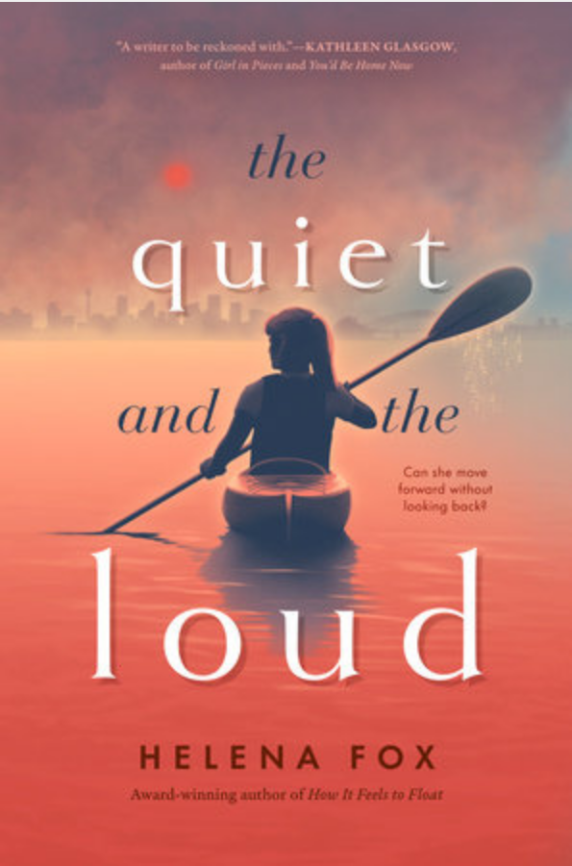
中文书名：《宁静与喧嚣》
英文书名：THE QUIET AND THE LOUD
作 者：Helena Fox
出 版 社：Dial Books
代理公司：InkWell/ANA
页 数：400页
出版时间：2023年3月
代理地区：中国大陆、台湾
审读资料：电子稿
类 型：14岁以上青春文学

内容简介：

《宁静与喧嚣》这部令人心碎、充满希望、及时的小说出自获奖作品《蜉蝣的感觉》（HOW IT FEELS TO FLOAT）的作者之手，讲述了对家庭秘密的过分保守、创伤的治愈以及坠入爱河。

乔治的生活很喧嚣。然而，在表面上，一切好像都很平静，她还是很稳定，很沉默。随后，当她疏远的父亲说他需要谈谈，乔治的过去开始苏醒，缠绕着她的脚踝，试图把她拖下水。

但她没有时间沉沦。乔治最好的朋友，苔丝，即将正式成为一名少女妈妈；她的朋友拉兹对气候危机感到绝望，如果没有她的话，她的爷爷会把假牙放错，满屋都是母亲的大惊小怪和喋喋不休。不久，随着持续的野火开始燃烧，高温和烟雾也加入了这一噪音。

乔治仍试图保持稳定。当她的父亲告诉她自己的近况，备忘录又响起来时，乔治转向了卡利奥普，这个刚刚进入她的世界的女孩使她的生活有了色彩。就在这里，如果她可以的话，乔治会保持宁静和安全。但后来苔丝有了她的孩子，地球变得更热了，过去的一切都不会继续。

海伦娜·福克斯（Helena Fox）在《蜉蝣的感觉》一书中描绘了友谊、家庭、宽恕、创伤和爱的轮廓，讲述了我们绝望又充满希望的世界。这部小说的精彩续作探索了我们压抑的故事、我们讲述的故事，以及当我们说出自己长久保持沉默的事情时所带来的治愈。

作者简介：
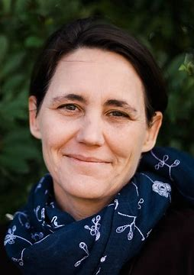
海伦娜·福克斯（Helena Fox）住在澳大利亚的伍伦贡，她在那里为年轻人举办创意写作讲习班。她毕业于北卡罗来纳州沃伦威尔逊学院（Warren Wilson College in North Carolina），获得文学硕士学位。海伦娜在世界各地旅行和生活，但在她所有的冒险中，与年轻人一起工作，帮助他们找到并表达自己的声音给她带来了最大的快乐。欲了解更多有关作者的信息，可访问作者的官方网站：www.helenafoxauthor.com。

谢谢您的阅读！
请将反馈信息发至：李文浩（Lauren Li）
安德鲁·纳伯格联合国际有限公司北京代表处
北京市海淀区中关村大街甲59号中国人民大学文化大厦1705室
邮编：100872
电话：010-82449901
传真：010-82504200
Email：Lauren@nurnberg.com.cn
网址：http://www.nurnberg.com.cn
微博：http://weibo.com/nurnberg
豆瓣小站：http://site.douban.com/110577/
新浪微博：安德鲁纳伯格公司的微博_微博 (weibo.com)
微信订阅号：ANABJ2002


